회 의 록
회의주제 | 멘토링
회의 일자/시간 | 2025.05.14 / 19:00~20:30 | 작성자 | 오유솔 노동림
회의장소 | 7층 팀프로젝트 룸 2
소 속 | 참석자 성명
교육생 | 김수연, 노동림, 오유솔, 최수창
고객사
기타(강사 등)
회의내용
- 기능 명세서, 메뉴 구조 설계, 화면 별 레이아웃 설계 관련해서 회의

1. 메뉴 구조
- 메인 메뉴 4가지:
  - 예금
  - 적금
  - 대출
  - 모아 플러스
- 추가 가능성:
  - “금융 로드맵 설계” 메뉴를 별도로 분리할지 검토
  - 이자 계산기를 메인 메뉴로 뺄지, 각 상품 상세에서 제공할지 결정

2. 메인 페이지(상품 리스트)
- 목록 및 정렬: 전체 상품 목록, 금리순 정렬
- 필터링: 컴포넌트 기반 필터(금리 범위, 기간 등)
- UI 배치:
  - 상단 메뉴바 또는 좌측 사이드바(필터)
  - 본문에 상품 카드, 하단에는 페이지네이션 등

3. 설문 기반 추천 페이지
- 구성:
  - 설문 참여 유도 화면(아이콘·간단 설명 포함)
  - 설문 응답에 따른 맞춤형 예금(적금) 추천 결과 화면
- 고려사항:
  - 설문 문항별 UI: 체크박스·숫자 입력 필드
  - 입력값 유효성(최소·최대 금액) 알림 처리
  - 결과 페이지에 목표 금액·기간 입력 → 금융 로드맵 팝업 or 별도 페이지로 연결

4. 이자 계산기 및 시뮬레이션
- 제공 위치:
  - 메인 메뉴로 별도 분리 OR
  - 상품 리스트/상세에서 바로 실행 가능
- 표현 방식:
  - 단순 만기금액 계산(그래프 불필요)
  - 월별 수익 흐름 표시 여부는 선택 사항

5. 상품 상세 및 가입 유도
- 상세 접근:
  - 상품명 클릭 → 하단 상세 토글 or 별도 상세 페이지
  - “상품 가입하기” 버튼 클릭 시 해당 은행 URL로 바로 이동

6. 모아 플러스 콘텐츠
- 주제별 묶음: 정책·장학·특판 정보 등 핵심 주제별로 카테고리 구성
- 화면 명세서: 뱅크샐러드 등 벤치마크 사례 참고하여 레이아웃 기획

7. 할 일

화면 레이아웃 명세 작성:

바, 필터, 본문, 하단 구성 요소 확정

설문·필터·계산기용 UI 컴포넌트 목록 정의:
벤치마크 화면(모티브) 수집 한다면, 메뉴·화면 구성을 제안
- 멘토링

1. 사회 초년생 대출·저축 세부 분석 (청년층 -> 사회 초년생)
- 연령별 재무 특성
  - 20대는 주로 소득 대비 저축률이 높고, 30대부터 부채가 급증하여 대출 수요가 본격화됨 .
  - 30대 이후에는 주거·결혼 자금 마련을 위한 ‘목돈 대출(planning)’ 니즈 증가 .
- 상품 차별화 및 목표
  - 20대용: 여행·차량·주거 등 목표별 상품(예: 8개월간 여행자금 마련) 추천 시나리오 제시 .
  - 30대용: 부채 관리 중심의 대출 상품 비교·추천; 통계 근거(최저임금 기준 월수입, 평균 부채 상승 시점 등)로 설득력 강화 요청 . (슬라이드 6-9페이지)

2. 대학생 금융 로드맵
- 로드맵 구현 방안
  - 사용자 입력(소득·지출 목표·투자 성향·기간 등)에 따라 맞춤형 단계별 플로우 제시 .
- 아직 사용자 입력 구체화에 논의중이라고 말씀만 드림. 사용자 입력 관련해서
  - 금융감독원 실시간 크롤링(DB 저장)→서버 연동으로 예·적금 상품 자동 매칭 및 추천 기능 구현 논의 .

3. 금융상품 추천 시나리오
- 목표 설정 & 기간 계산
  - “○○원 모으기” 목표 금액·기간 입력 시, 은행별 월 납입액 비교 제공 . (멘토님 의견-사용자 입력 관련)
  - 예금 vs. 적금 vs. 대출 페이지 분리(“포트폴리오” 설계 vs. 목표 설정 서비스) 제안 (슬라이드 p11).
- 배너 및 특판 상품 노출
  - 우대금리 상승 시 배너 노출: 단기 특판 예·적금(예: 60일 20% 상품) - 메인 화면.
  - 지역 필터링(광역시도 단위) 적용하여 신협·저축은행 등 2·3금융 상품도 조회 가능토록 설계 .
  - 그러나 일단 거리도 고려점이 많으므로 대구광역시만 할 것.

4. 금융상품 이해 및 보안
- 상품 이해도 제고
  - 수신(예·적금) vs. 여신(대출) 개념 명확화;원금 손실 가능성 안내 강화 .
  - “금융상품” 용어 통일(보통 예·적금·보험 포함해서 말하기 때문에 발표할 때는 금융 상품으로 통일) 및 ‘수익률 강조 → 해지 시 손실’ 사례 강조 .
- 보안·크롤링 이슈
  - 은행 사이트 보안 차단으로 실시간 크롤링 어려움(인증·봇 차단 등) 슬라이드 p.9쪽 “크롤링” .
  - 로컬 DB 저장 후 하루 단위 업데이트 방안 검토 …….

5. 기능 개발 계획
- 페이지 구조
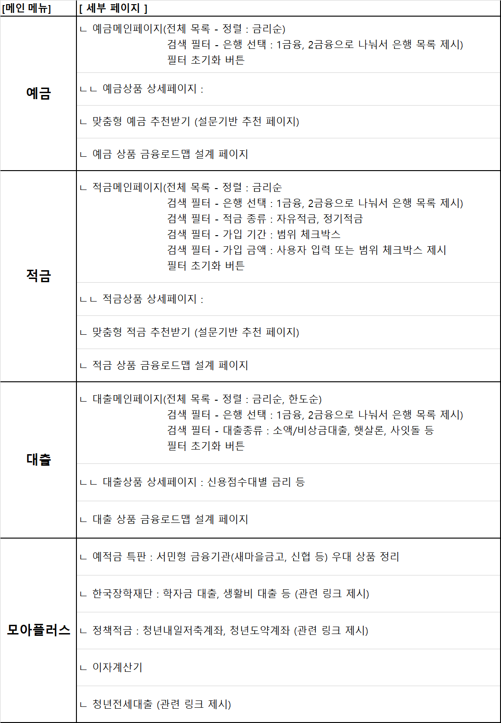
  - 목표 설정: 금액·기간 기반 상품 비교
  - 청년 특화 ‘모아플러스’: 특판·장학재단·정책·이자계산기 등 추가 기능 .
- 시연 및 발표 일정
  - 1차 발표(5월 15일)까지 설계 완료

PPT 피드백 주요 내용
- 도입 배경 간결화, 통계자료(소득·저축률·부채) 보강
- ‘20대 저축 필요 → 30대 대출 필요’ 한눈에 보이도록 시각화
- 예·적금,대출상품나열 후 모아플러스웹을사용할만한경쟁력있는 요소 더추가할것
- 텍스트 양 줄이고, 키 메시지(‘돈이 많아 행복하죠’ 등) 흥미로운 문구 수정

회의 결과 및 향후 일정
매주 수요일 19:00 멘토링 확정
5/16 (금) 발표 준비
- Ppt 수정

